Uchwała Nr XXIV/160/2017
Rady Powiatu Mławskiego
z dnia 27 marca 2017 roku

w sprawie: uchwalenia Programu Ochrony Środowiska dla Powiatu Mławskiego do 2022 roku.

Na podstawie art. 32 ust. 2 pkt 1 ustawy z dnia 5 czerwca 1998 roku o samorządzie powiatowym (Dz. U. z 2016 roku, poz. 814 ze zm.) oraz art. 18 ust. 1 ustawy z dnia 27 kwietnia 2001 roku Prawo ochrony środowiska (tekst jednolity: Dz. U. z 2016 r., poz. 672 z późn. zm.) Rada Powiatu Mławskiego uchwala, co następuje:

§ 1

Uchwala się Program Ochrony Środowiska dla Powiatu Mławskiego do 2022 roku w brzmieniu załącznika do uchwały

§ 2

Wykonanie uchwały powierza się Przewodniczącemu Zarządu Powiatu.

§ 3

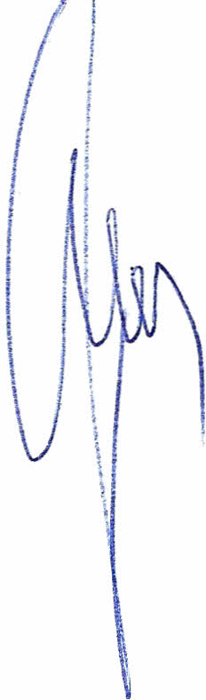
Uchwała wchodzi w życie z dniem podjęcia.

Przewodniczący Rady Powiatu

Henryk Antczak

Uzasadnienie

Program ochrony środowiska, zgodnie z art. 17 ust. 1 ustawy z dnia 27 kwietnia 2001roku Prawo ochrony środowiska (tj. Dz. U. 2016 r., poz. 672 ze zm.), tworzony jest w celu realizacji polityki ekologicznej państwa. Przedkładany dokument stanowi aktualizację Programu Ochrony Środowiska dla Powiatu Mławskiego do 2022 roku Zakres i forma opracowania, w tym wyznaczone cele i zadania dla Powiatu Mławskiego są zgodne z branżowymi politykami sektorowymi i zatwierdzonymi dokumentami rządowymi w zakresie polityki ekologicznej kraju oraz Wytycznymi do opracowania wojewódzkich, powiatowych i gminnych programów ochrony środowiska.
Zgodnie z Wytycznymi do opracowania wojewódzkich, powiatowych i gminnych programów ochrony środowiska, ramy czasowe Programu zostały określone zbieżnie z okresami obowiązywania głównych dokumentów strategicznych i programowych w obszarze ochrony środowiska – do 2020 roku.
Perspektywa czasowa tworzonego dokumentu została przyjęta na okres do 2022 roku, zgodnie z założeniami projektu Programu Ochrony Środowiska Województwa Mazowieckiego do 2022.
W ramach Programu Ochrony Środowiska dla Powiatu Mławskiego do 2022:
- oceniono stan środowiska naturalnego i przeanalizowano zagrożenia i problemy
poszczególnych komponentów środowiska;
- określono cele, kierunki interwencji oraz zadania, zmierzające do poprawy stanu
środowiska;
- przedstawiono harmonogram rzeczowo-finansowy realizacji zadań ujętych w opracowaniu.
Zgodnie z zapisami ustawy z dnia 3 października 2008 r. o udostępnianiu informacji o środowisku i jego ochronie, udziale społeczeństwa w ochronie środowiska oraz o ocenach oddziaływania na środowisko (Dz. U. z 2016 r. poz. 353) projekt Programu poddano strategicznej ocenie oddziaływania na środowisko.
W myśl z art. 17 ustawy z dnia 27 kwietnia 2001 r. - Prawo ochrony środowiska projekt programu ochrony środowiska dla powiatu poddano zaopiniowaniu przez Marszałka Województwa.
Po uzyskaniu niezbędnych opinii i zakończeniu procedury oceny oddziaływania na środowisko program ochrony środowiska przyjmowany jest w formie uchwały, przez Radę Powiatu Mławskiego.

